**学习评价**

1.204÷28的商是（ ）。

A.一位数 B.两位数 C. 三位数 D.四位数

（答案：A）

2.775÷25的商是（ ）。

A.一位数 B.两位数 C. 三位数 D.四位数

（答案：B）

3．下列算式中，计算结果最大的是（ ）。

A.120÷35 B.980÷72 C. 320÷16 D.361÷36

（答案：C）

4.下列算式中，计算结果最小的是（ ）。

A.351÷32 B.210÷28 C. 910÷42 D.361÷79

（答案：D）

5.学校礼堂每排有28个座位，四年级共有196人，需要坐（ ）排。

A.5 B. 6 C. 7 D.16

（答案：C）

6.学校共有608名学生，每16人组成一个环保小组，可以组成（ ）组。

A.8 B. 30 C.38 D.308

（答案：C）

7.有483瓶矿泉水，每12瓶装一箱，可以装满（ ）箱。

A. 40 B.14 C.4 D.3

（答案：A）

8.下面竖式中方框内的数表示（ ）。

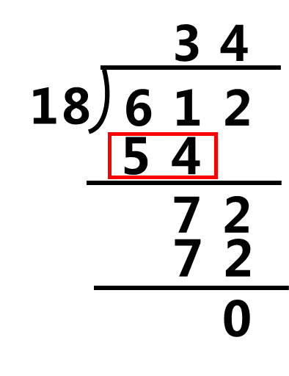

A. 54个一 B.54个十 C.54个百 D.54个千

（答案：B）

9．下面竖式中方框内的数表示（ ）。

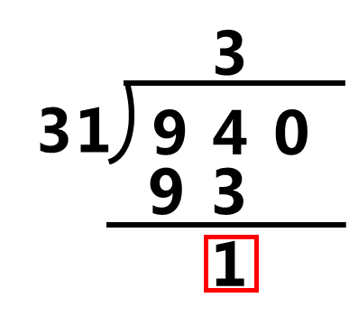

A. 1个一 B.1个十 C.1个百 D.1个千

（答案：B）

10．在课堂中，同学们讨论368÷38如何计算，下面四位同学发表了自己的观点：

阳阳说：“因为36小于38，所以商是两位数。”

明明说：“10个38是380，368与380差的不多，可以用9试商”。

亮亮说：“把38看成40，40×9=360，360小于368，所以用9试商”。

强强说：“368÷38符合同头无除的特点，36和38相差不大，所以商9”。

四位同学中观点不正确的是（ ）。

A.阳阳 B. 明明 C. 亮亮 D.强强

（答案：A）